矩阵乘法优化作业2
2112060-孙蕗-信息安全
- 作业要求
【矩阵乘法优化作业2】参考课程中讲解的矩阵乘法优化机制和原理，在Taishan服务器上使用vim+gcc编程环境，完成不同层次的矩阵乘法优化作业，要求如下：
1、在Taishan服务器上完成，使用Putty等远程软件在校内登录使用，服务器IP：222.30.62.23，端口22，用户名stu+学号，默认密码123456，登录成功后可自行修改密码。
2、在完成矩阵乘法优化后（使用AVX库进行子字优化在Taishan服务器上的软件包环境不好配置，可以不进行此层次优化操作，注意原始代码需要调整），测试矩阵规模在1024~4096，或更大维度上，至少进行4个矩阵规模维度的测试。
3、在作业中需总结出不同层次，不同规模下的矩阵乘法优化对比，对比指标包括计算耗时、运行性能、加速比等。
4、在作业中需对比Taishan服务器和自己个人电脑上程序运行时间等相关指标，分析一下不同电脑上的运行差异的原因，总结在优化过程中遇到的问题和解决方式。
5、作业无固定模板，以附件形式提交，应为word或pdf文件，文件名为："学号_姓名_组成原理矩阵乘法作业2.pdf"
- 步骤
1. 登录taishan服务器
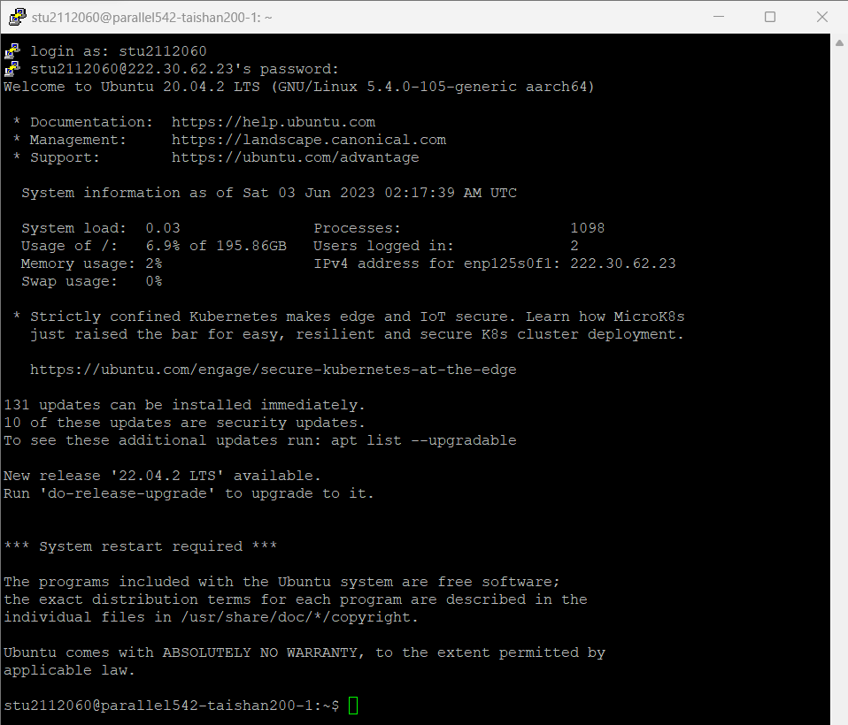
- 在服务器上创建my_program.cpp文件
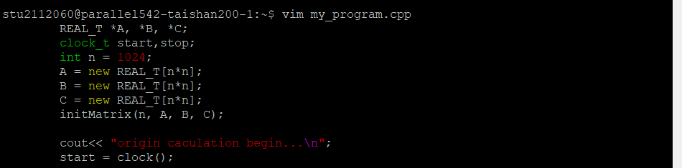
按下i键进入插入模式，在插入模式下编写C++代码。
C++代码：
#include<iostream>
#include<time.h>
//#include<x86intrin.h>
//#include<immintrin.h>

using namespace std;
#define REAL_T double

void printFlops(int A_height, int B_width, int B_height, clock_t start, clock_t stop) {
REAL_T flops = (2.0 * A_height * B_width * B_height) / 1E9 / ((stop - start) / (CLOCKS_PER_SEC * 1.0));
cout << "GFLOPS:\t" << flops << endl;
}

void initMatrix(int n, REAL_T* A, REAL_T* B, REAL_T* C) {
for (int i = 0; i < n; ++i)
for (int j = 0; j < n; ++j) {
A[i + j * n] = (i + j + (i * j) % 100) % 100;
B[i + j * n] = ((i - j) * (i - j) + (i * j) % 200) % 100;
C[i + j * n] = 0;
}
}

void dgemm(int n, REAL_T* A, REAL_T* B, REAL_T* C) {
for (int i = 0; i < n; ++i)
for (int j = 0; j < n; ++j) {
REAL_T cij = C[i + j * n];
for (int k = 0; k < n; k++) {
cij += A[i + k * n] * B[k + j * n];
}
C[i + j * n] = cij;
}
}

#define UNROLL (4)

#define BLOCKSIZE (32)

void do_block(int n, int si, int sj, int sk, REAL_T* A, REAL_T* B, REAL_T* C) {
for (int i = si; i < si + BLOCKSIZE; ++i)
for (int j = sj; j < sj + BLOCKSIZE; ++j) {
REAL_T cij = C[i + j * n];
for (int k = sk; k < sk + BLOCKSIZE; ++k) {
cij += A[i + k * n] * B[k + j * n];
}
C[i + j * n] = cij;
}
}

void block_gemm(int n, REAL_T* A, REAL_T* B, REAL_T* C) {
for (int sj = 0; sj < n; sj += BLOCKSIZE)
for (int si = 0; si < n; si += BLOCKSIZE)
for (int sk = 0; sk < n; sk += BLOCKSIZE)
do_block(n, si, sj, sk, A, B, C);
}

void omp_gemm(int n, REAL_T* A, REAL_T* B, REAL_T* C) {
#pragma omp parallel for
for (int sj = 0; sj < n; sj += BLOCKSIZE)
for (int si = 0; si < n; si += BLOCKSIZE)
for (int sk = 0; sk < n; sk += BLOCKSIZE)
do_block(n, si, sj, sk, A, B, C);
}

int main()
{
REAL_T* A, * B, * C;
clock_t start, stop;
int n = 1024;
A = new REAL_T[n * n];
B = new REAL_T[n * n];
C = new REAL_T[n * n];
initMatrix(n, A, B, C);

cout << "origin caculation begin...\n";
start = clock();
dgemm(n, A, B, C);
stop = clock();
cout << (stop - start) / CLOCKS_PER_SEC << "." << (stop - start) % CLOCKS_PER_SEC << "\t\t";
printFlops(n, n, n, start, stop);

initMatrix(n, A, B, C);
cout << "blocked AVX caculation begin...\n";
start = clock();
block_gemm(n, A, B, C);
stop = clock();
cout << (stop - start) / CLOCKS_PER_SEC << "." << (stop - start) % CLOCKS_PER_SEC << "\t\t";
printFlops(n, n, n, start, stop);

initMatrix(n, A, B, C);
cout << "OpenMP blocked AVX caculation begin...\n";
start = clock();
omp_gemm(n, A, B, C);
stop = clock();
cout << (stop - start) / CLOCKS_PER_SEC << "." << (stop - start) % CLOCKS_PER_SEC << "\t\t";
printFlops(n, n, n, start, stop);

delete[] A;
delete[] B;
delete[] C;

return 0;
}

按esc退出插入模式，：wq将代码保存到文件并退出vim编辑器
- vim my_program.cpp使用g++编译器将my_program.cpp编译为可执行文件my_program。
- 使用命令./my_program来运行该可执行文件并查看输出结果
N=1024
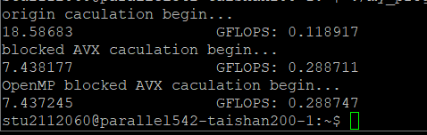
N=2048
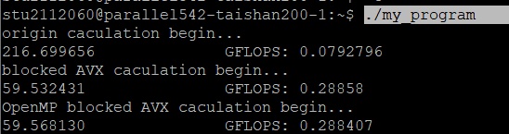
N=3072
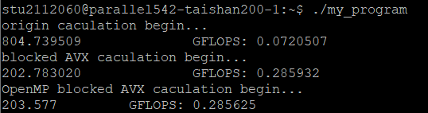
N=4096
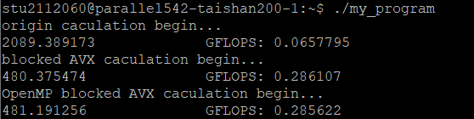
 | N=1024 | N=2048 | N=3072 | N=4096
原始矩阵乘法执行时间 | 18.58683 | 216.699656 | 804.739509 | 2089.389173
原始矩阵乘法每秒执行的浮点运算次数（GFLOPS） | 0.118917 | 0.0792796 | 0.0720507 | 0.0657795
使用分块计算的方式进行矩阵乘法优化的执行时间 | 7.438177 | 59.532431 | 202.783020 | 480.375474
使用分块计算的方式进行矩阵乘法优化的每秒执行的浮点运算次数（GFLOPS） | 0.288711 | 0.28858 | 0.285932 | 0.286107
使用分块计算的方式进行矩阵乘法优化的加速比 | 2.4988 | 3.640 | 3.968 | 4.349
使用OpenMP进行并行计算的矩阵乘法优化的执行时间 | 7.437245 | 59.568130 | 203.577 | 481.191256
使用OpenMP进行并行计算的矩阵乘法优化的每秒执行的浮点运算次数（GFLOPS） | 0.288747 | 0.288407 | 0.285625 | 0.285622
使用OpenMP进行并行计算的矩阵乘法优化的加速比 | 2.4991 | 3.638 | 3.953 | 4.342

- 分析
对比Taishan服务器和自己个人电脑上程序运行时间等相关指标，分析一下不同电脑上的运行差异的原因，总结在优化过程中遇到的问题和解决方式。
执行时间差异：在所有测试案例中，Taishan服务器的执行时间明显长于个人电脑。例如，在 N=4096 的情况下，Taishan服务器上的执行时间是个人电脑的约两倍左右。这可能是由于服务器的硬件规格、处理器性能或者系统负载等因素导致的。
每秒执行的浮点运算次数（GFLOPS）差异：Taishan服务器上的每秒执行的浮点运算次数比个人电脑上低得多。例如，在 N=1024 的情况下，Taishan服务器的 GFLOPS 只有个人电脑的约 0.12 的一半左右。这表明个人电脑上的处理器性能可能更高，能够更快地执行浮点运算。
加速比差异：尽管 Taishan 服务器上的执行时间较长，但在使用分块计算和 OpenMP 进行并行计算的优化方式下，它实现了比个人电脑更高的加速比。例如，在 N=4096 的情况下，Taishan 服务器的加速比为 4.349，而个人电脑的加速比为 1.918。这表明在并行计算方面，Taishan 服务器的硬件和系统设置能够更好地利用多核处理器，从而获得更高的性能提升。
编译器优化：编译器的不同版本和优化级别可能会对程序的性能产生影响。不同的编译器可能有不同的优化策略，能够生成更高效的机器代码。Taishan服务器可能使用了更先进的编译器版本或进行了更高级别的优化，从而提升了程序的性能。
系统负载：如果Taishan服务器上有其他运行中的任务或进程占用了计算资源，可能会影响程序的性能。个人电脑通常只有少量的后台任务，而Taishan服务器可能同时运行多个任务，因此在负载较高时，服务器的性能可能会受到影响。

在优化过程中，可能会遇到以下一些常见问题，以及相应的解决方式：
未充分利用并行计算：如果程序适用于并行计算，但未正确利用并行性，可能无法充分发挥多核处理器或并行处理指令集的优势。通过合理设计并实现并行算法、任务分配和同步机制，可以提高并行计算的效率。通过使用多线程或并行计算库（如OpenMP）对循环进行并行化，可以充分利用多核处理器的计算能力。但在实施并行化时，需要考虑数据依赖性、线程同步和负载平衡等问题，以避免性能损失或并发问题。
编译器优化不充分：使用不同的编译器和编译标志可以对程序性能产生显著影响。编译器可能未能充分优化程序，生成效率较低的机器代码。通过调整编译器选项、启用特定的优化标志或手动优化代码，可以改善编译器的优化能力，提高程序性能。
不合理的代码结构和逻辑：代码结构和逻辑可能不够清晰和简洁，导致性能瓶颈或冗余计算。通过重构代码、消除不必要的分支和循环、减少函数调用等方式，可以优化代码结构和逻辑，提高性能。
资源限制和系统负载：优化过程中，可能会受到资源限制和系统负载的影响，导致无法充分利用计算资源。可以通过合理的资源管理和负载均衡，以及优化算法和调度策略，来充分利用可用资源，提高性能。

